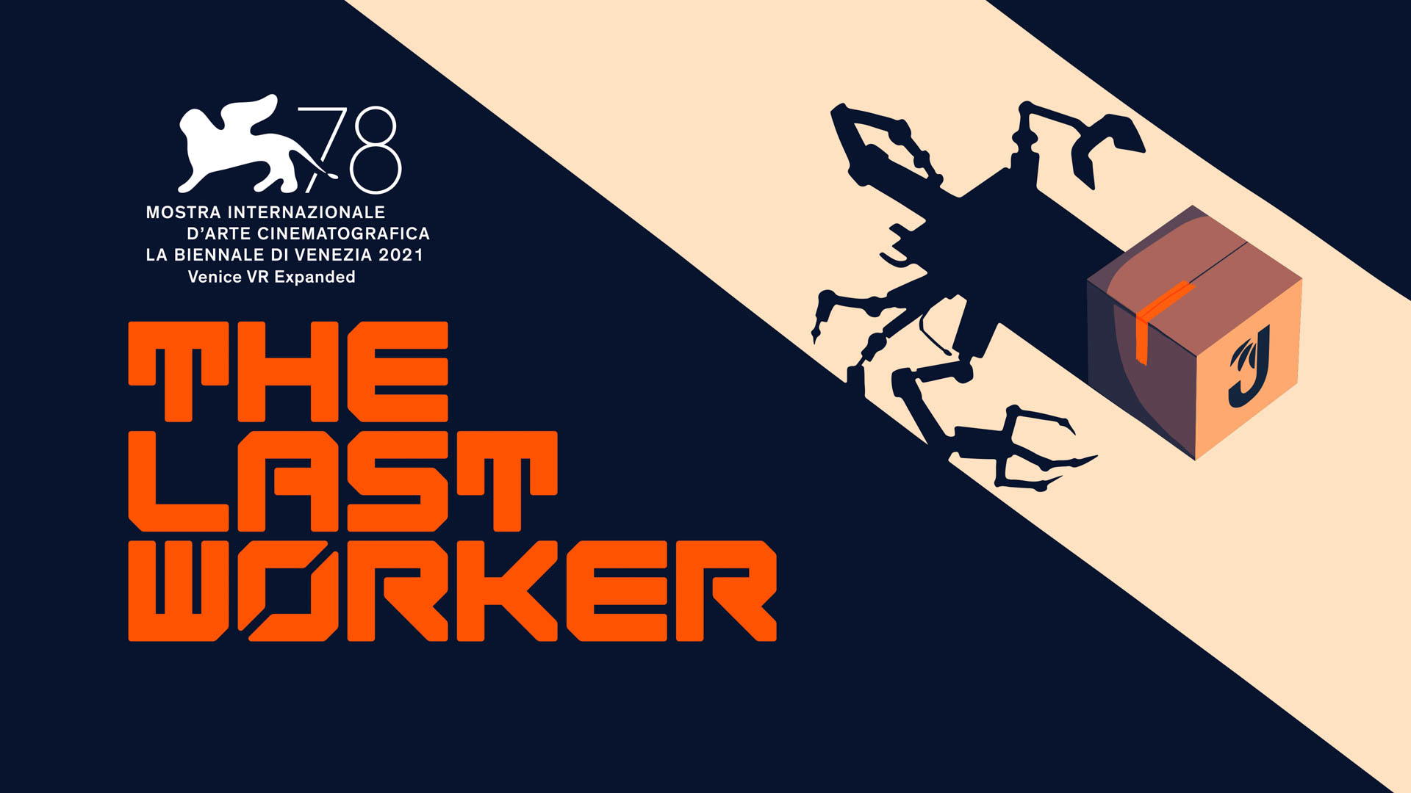

豪華スターによるストーリーアドベンチャー『The Last Worker』に、Zelda WilliamsとTommie Earl Jenkinsが参加

魅力的な新トレーラーで、示唆に富んだ物語が提示される; PAX Eastで初めての体験プレイを実施

英国、ワトフォード - 2022年4月19日 - パブリッシャー Wired Productions、脚本/ディレクター Jörg Tittel、先駆的なゲームスタジオ Wolf & Woodは本日、Zelda Williams（『レジェンド・オブ・コーラ』）と Tommie Earl Jenkins（『DEATH STRANDING』）を、近日発売予定のストーリーアドベンチャー『The Last Worker』のキャストとして迎えたことを発表します。Zeldaのほかに既存キャストのDavid Hewlett、Jason Isaacs、Ólafur Darri Ólafssonが出演する新トレーラーでは、示唆に富んだディストピア的な本作の世界観と、丁寧に作られた素晴らしいビジュアルが紹介されています。

“End-Stage Capitalism”トレーラーを視聴:
https://youtu.be/oOQpVmdyLpQ

今週末に開催されるPAX East（マサチューセッツ州ボストン）の来場者の皆さんは、会場の中心にあるWired Productionsのブース（14030）で、全世界にさきがけて『The Last Worker』を体験いただけます。

Zelda Williams とTommie Earl Jenkinsの2人が、今回新たにJason Isaacs（『スターリンの葬送狂騒曲』）、Ólafur Darri Ólafsson（『ザ・ディープ』）、Clare-Hope Ashitey（『トゥモロー・ワールド』）、David Hewlett（『シェイプ・オブ・ウォーター』）といった豪華キャスト陣に加わります。

『The Last Worker』は、自動化が進んだ世界での苦しみを軸に描かれる、一人称視点のストーリーアドベンチャーです。壮大な舞台で繰り広げられる独特かつ没入感の高いゲームメカニズムと手描きのアートスタイルを組み合わせた『The Last Worker』は、オールスターキャストが演じる様々なキャラクターが登場する、感情的かつ刺激的な、コメディタッチの物語をお届けします。

「世界的なパンデミックのさなかにTwitterで交わされた何気ない会話がこんな形で実を結ぶなんて、誰が想像できたでしょうか？」「争いに疲れた戦う女性の役を紹介してくれたJörgにとても感謝しています。彼女の声を演じられて楽しかったです」（Zelda Williams）。

「これほどの豪華キャストたちと一緒に仕事することは、大作映画やシリーズものでも奇跡的なことだと言っていいでしょう」「こういった世界的な俳優たちがインディーズゲームで才能を発揮してくれるなんて、私は世界一運がいい男です。ですが、メンバー全員が心血を注いでくれたおかげで、本作品はかなりの傑作に仕上がりました。一部では現実世界をディストピア化する動きもあるようですが、少なくとも私たちの世界は、色彩にあふれ、愛情を込めて作られたものになります」（ゲーム制作を担当するOiffyの脚本兼ディレクター、Jörg Tittel）

「このゲームの最初の公開デモを見るときは、スタジオの中も本当に盛り上がりました」「私たち全員、チームとして『The Last Worker』のスタイリッシュな世界とユニークなキャラクターの形成に携わってきましたが、今回、素晴らしいキャストによる美しい演技ですべてを完成させることができました。世間からいい反応が得られる自信があります！」（Wolf & Woodクリエイティブ・ディレクター、Ryan Bousfield）

「『The Last Worker』は、Jörgの画期的なストーリーテリングと、Wolf & Woodの天才的な技術者たちのおかげで、これからもスリリングなプロジェクトであり続けるでしょう」「もともと豪華だったキャスト陣に、Zelda WilliamsとTommie Earl Jenkinsまで加わってくれましたし、PAXの会場で、世界で初めて『The Last Worker』を試遊してもらえるのが楽しみです！」（Wired Productionsマーケティング部長、Neil Broadhead）

『The Last Worker』は、Steam、Epic Games Store、GOG、Nintendo Switch、PlayStation 5、Xbox Series X|S、Meta Quest 2で、2022年に発売される予定です。

詳しい情報をご希望の場合は、Steamで最新ニュースとウィッシュリストをチェックするか、『The Last Worker』公式サイトをご覧いただく、またはTwitterまたはInstagramをフォローしてください。

###

PR問い合わせ先
Wired Productions
Tegan Kenney | press@wiredproductions.com

Dead Good PR for Wired Productions
wired@deadgoodmedia.com

Wired Productionsについて
Wired Productionsは、英国ワトフォードに拠点を置く独立系ゲームパブリッシャーです。Wired Productionsは、すべての主要プラットフォームで受賞歴のあるタイトルを制作・販売しており、"Driven by Passion（情熱がすべての源）"というモットーにのっとってゲームを開発しています。デジタル版とパッケージ版の両方の市場でゲームを販売しており、これまでに発売された代表的な作品には、「Martha Is Dead」「The Falconeer」「Those Who Remain」「Deliver Us The Moon」「Close to the Sun」「GRIP: Combat Racing」「Victor Vran: Overkill Edition」「Max: The Curse of Brotherhood」「The Town of Light」などがあります。最近では、配信番組Wired Directにて今後の新作を発表しました。発売を予定しているタイトルには、「Lumote」「Arcade Paradise」「Tin Hearts」「Tiny Troopers: Global Ops」「The Last Worker」などがあります。
以下のWiredコミュニティへのご参加をお待ちしています: Wired Live | Twitter | Discord | YouTube | Twitch

Jörg Tittel / Oiffyについて
Jörg Tittelはロンドンを拠点に活動する脚本家、ディレクター、プロデューサーです。2011年、監督・脚本のAlex Helfrecht、プロデューサーのPhilip MungerとともにOiffyを設立しました。Alexと共同監督を務めたJonathan Pryce、Fiona Shaw主演のデビュー作『THE WHITE KING』は、2016年のエディンバラ国際映画祭でプレミア上映され、マイケル・パウエル賞のBest British Feature（最優秀英国作品）にノミネートされました。2022年夏に撮影されるのは、彼らの次の作品、フランツ・シューベルトの『冬の旅（Winterreise）』をHelfrechtが脚色した絵画アニメーションライブ音楽冒険ドラマ『A WINTER'S JOURNEY』で、アカデミー賞にノミネートされた『ゴッホ 最期の手紙』のアーティストがアニメーション制作を担当したものです。ソニー・ピクチャーズ・クラシックスの配給で、PlayStationとMedia MoleculeのBAFTAを受賞したDreams™の協力で作られた初の作品です。Oiffy.com

Wolf & Woodについて
Wolf & Woodは、イギリス北東部に拠点を置く独立系ゲームスタジオです。この小規模ながら多才なチームは、William Peter Blatty制作でオスカー受賞歴のあるホラーシリーズに発展する『The Exorcist: Legion VR』、受賞歴のあるIP『A Chair in a Room: Greenwater』、ロッケンロール暴動をテーマにした『Hotel R’n’R』をはじめとする数々の一人称ストーリー作品の脚本、デザイン、開発を手がけてきました。Wolfandwood.co

